ALLAITEMENT MATERNEL

OBJECTIFS :
- Décrire la physiologie de l’allaitement maternel
- Expliquer la technique d’allaitement maternel
- Enumérer les avantages de l’allaitement maternel
- Citer les incidents au cours de l’allaitement

INTRODUCTION
- Allaitement maternel :
  - Le fait de nourrir un bébé avec son propre lait
  - Direct : tétée au sein
  - Indirect : en tirant le lait et en l’administrant au bébé (cuillère, biberon, sonde gastrique, ...)
  - Lait maternel : spécifique d’espèce
- Recommandation OMS et UNICEF :
  - OMS :
    - Lait maternel pendant les six premiers mois
      - -> croissance, développement et état de santé optimal
    - -> cinquième cible mondiale de nutrition à atteindre en 2025 : AME au cours des 6 premiers mois -> au moins 50%
    - Besions nutritionnels, digestifs, immunitaires et psycho-affectifs

PHYSIOLOGIE DE L’ALLAITEMENT

Anatomie du sein : 5 structures
  - Structure glandulaire : lobules -> lobes galactophores (lactifère) retrouvés surtout and mamelon
  - Système myoépithélial :
    - Musculaire autonome
    - Acinus
fonctionne grâce à l’ocytocine
  - Système vasculaire et lymphatique
  - Tissu graisseux
  - Zone aréolaire (aréole + mamelon)
    - Repère visuel : toute la zone pigmentée au niveau du sein
    - Repère oflactif (glandes de Montgomery)
    - Zone érectile (mamelon = fibres musculaires lisses)
  - Paroi acini : cellules épithéliales sécrétantes, reposant sur des cellules myoépithéliales à activité contractile, et membrane basale
  - Acini : entourés par un tissu conjonctif lâche (tissu de soutien)
  - Tissu conjonctif extra-lobulaire : dense, peu cellularisé
  - Tissu adipeux entourant tous ces constituants

LACTOGENESE : plusieurs phases
  - Grossesse :
    - Prolifération du système alvéolo-excréteur
    - Mais inhibée par la progestérone
  - Accouchement : inhibition levée -> sécrétion du colostrum :
    - = 1er lait épais, peu abondant
    - 20 à 50 ml
    - Riche en minéraux et en protéines (Anticorps+++)
  - J2 - J3 : “montée laiteuse”
    - 2 hormones : prolactine et ocytocine
    - Grâce à un mécanisme de régulation locale autocrine
    - = Lait de transition
    - J8 - J15 = Lait mature = lait définitif”
  - Entretien et poursuite de la lactation
  - Succion du mamelon
    - -> sécrétion d’ocytocine par l’hypophyse
  - -> éxcrétion du lait
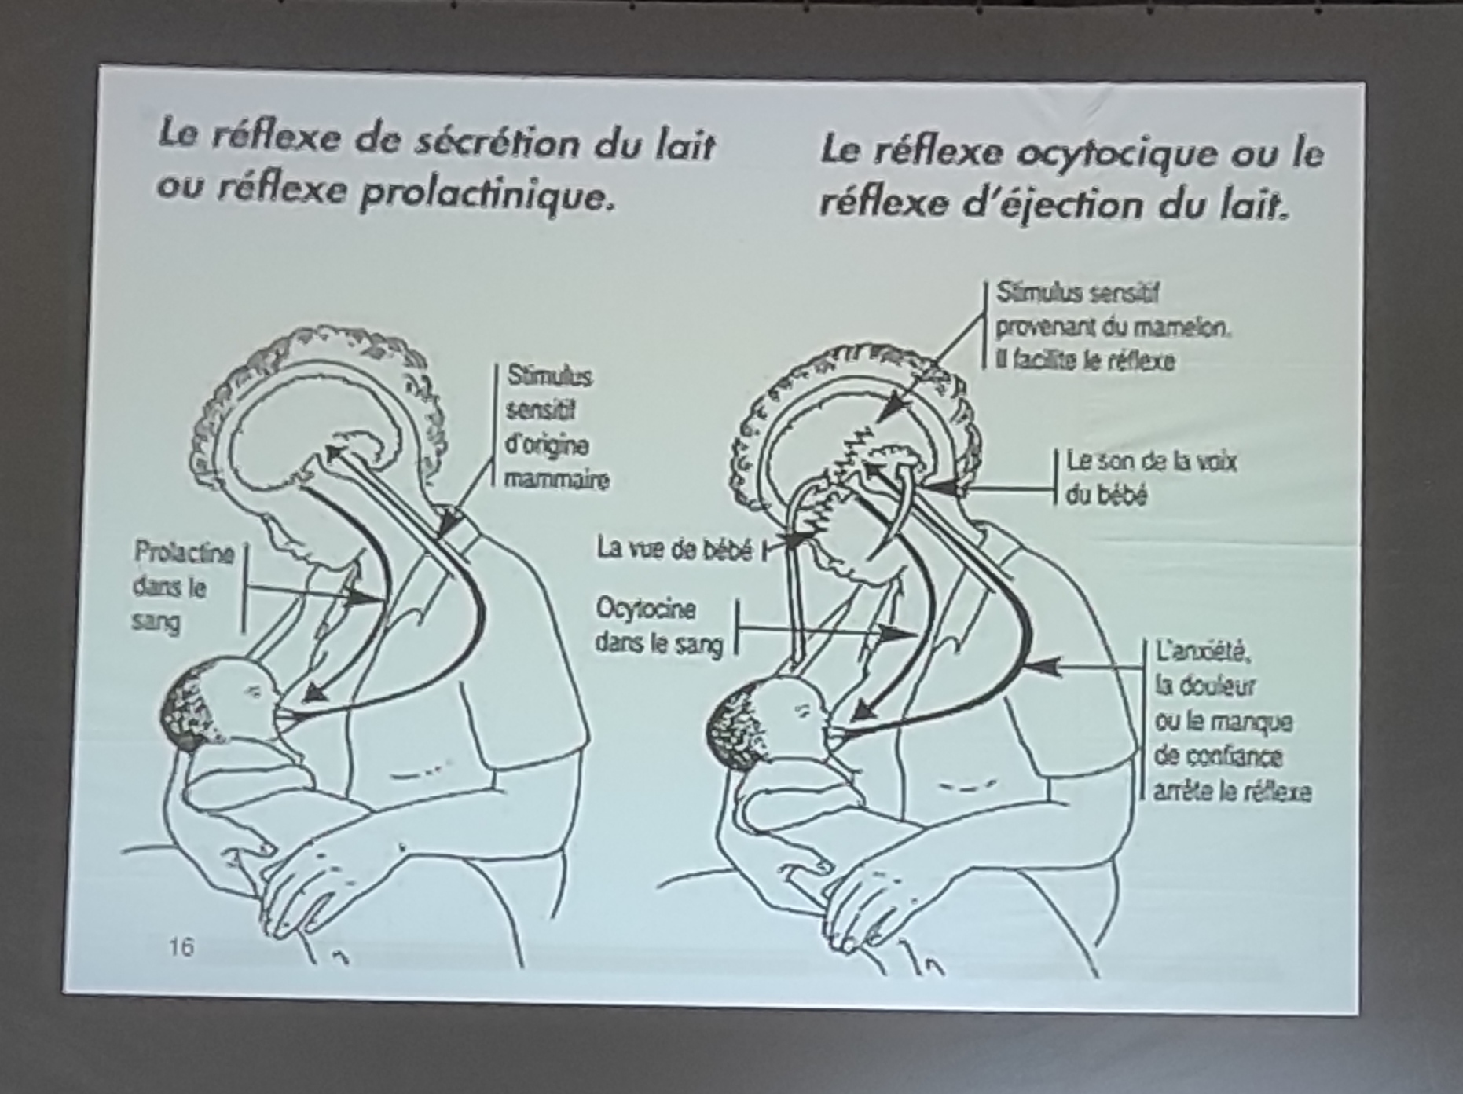

Régulation de la lactogenèse

Régulation hormonale
    - Prolactine
      - Sécrétion surtout nocturne
      - Antéhypophysaire
      - Permet la fabrication du lait (réflexe de sécrétion)
      - Augmenté par la dompéridone ou métoclopramide
      - Diminué par Bromocriptine (Parlodel) et lisuride (Arolac/Dopergine)
    - Ocytocine
      - Post-hypophysaire
      - Permet la contraction des cellules myoépithéliales et l’évacuation du lait (réflexe d’éjection)
      - Production diminuée par le stress, la douleur, l’alcool et la nicotine

Régulation locale (massage du sein)
    - Grâce à un facteur inhibiteur de la lactation, (FIL)
    - Sécrété en même temps que le lait
    - Conséquence :
      - Plus le bébé tête (moins de FIL) et plus le lait est sécrété
      - Moins le bébé tête (Plus de FIL) et moins le lait est secrété
      - IMPORTANCE DES TETEES REGULIERES POUR ENTRETENIR LA LACTATION

POINTS A RETENIR
    - LAIT : sécrété continuellement dans les alvéoles où il est stocké jusqu’à son éjection
    - Prolactine : synthèse du lait (ne régule pas le volume)
    - Réflexe d’éjection : contrôlé par l’ocytocine :
      - Essentiel à l’extraction du lait
      - Inhibé par le stress
    - Synthèse du lait :
      - Régulée à l’intérieur de chaque sein/lobule/alvéole
      - Inversement proportionnelle au degré de remplissage

LE LAIT MATERNEL
- Pas de recette toute faite...
  - Chaque mère est unique
  - Chaque enfant est unique
  - LOI DE L’OFFRE ET DE LA DEMANDE (AME = 8-12 tétées par jour, pas moins)

COMPOSITION

Glucides :
    - Lactose
      - 2ème constituant le plus important après l’eau (87% d’eau - 7% de lactose)
      - Glucose + galactose
      - 40% des besoins énergétiques, participation au développement du SNC, favorise l’absorption du fer et Ca++
    - Oligosaccharides : participent à l’élaboration des bifidobactéries (rôle protecteur antibactérien) pas encore produit artificiellement, ce qui rend unique le lait maternel
      - -> élaboration du microbiote -> prévient les infections, allergies

Lipides
    - TG, phospholipides, stérols (cholestérol)
    - Rôle dans la croissance et développement des structures nerveuses et cellulaires
    - 50 % des apports énergétiques
    - Acides gras essentiels et cholestérol
      - Proportion et équilibre entre les différents acides gras, UNIQUE, impossible à reproduire
      - TG à chaîne moyenne/courte/longue : Omega 3 (DHA) ou omega 6 (acide arachidonique)
      - Rôle dans le développement cognitif
      - Quantité indépendante de l’alimentation maternelle mais variable selon un rythme circadien et au cours d’une tétée (enrichissement progressif)
      - Début tétée : surtout eau, fin de tétée (quand presque vide) : AG essentiels+++ -> ne pas changer de sein rapidement, terminer totalement
      - Lipase dans LM -> digestion des AG (absent dans LV)

Protéines (0,9 %)
    - Croissance, protection immunitaire, absorption du fer
    - 2 parties : caséine et lactosérum (caillé et petit lait)
      - Caséine du LM : facilement digérée à la caséine du LV (qui donne des micelles plus épais)
      - AA : cystéine, taurine : rôle essentiel pour le SNC (neurotransmetteur et neuromodulateur)
      - Lactosérum :
        - Acides aminés
        - Enzymes (lipase, lactase...)
        - Ig (IgA +++)
        - α-lactalbumine (entre dans la fabrication du lactose)
        - Lysozyme
        - Lactoferrine (transport du fer)
        - Peu de β-lactoglobuline

Autres composants

Les micronutriments (vitamines + minéraux)
      - Les vitamines : couverture du besoin du NN à terme sauf D et K
        - Vitamines hydrosolubles : B, C
        - Vitamines liposolubles : A, D, E, K
          - Vit K : synthèse des facteurs de coagulation (synthèse par la flore digestive pratiquement nulle à la naissance -> nécessité de supplémentation)
          - Vit D : ne passe pas bien dans le lait maternel (-> supplémentation jusqu’à 18 mois)

Composants cellulaires :
      - Macrophages : phagocytose et destruction des bactéries, production de C3 et C4 du complément, sécrétion de lysozyme et lactoferrine
      - Leucocytes PNN
      - Lymphocytes B (synthèse des Ig) et T (produits au niveau du thymus)

Composants immunocompétents
      - Lactobacillus : favorise la croissance de lactobifidus (effet probiotique)
      - Ig : IgA+++
        - 80% Ac du LM
        - 10 fois plus d’Ig dans le colostrum
        - Empêchent les bactéries pathogènes de s’attacher au niveau intestinal
        - Produites par système MALT (cycle entéro-mammaire)
      - Lactoferrine : anti-inflammatoire (blocage de l’activité des cytokines)
      - Oligosaccharides : favorise la prolifération des bifidobactéries
      - Lysozyme : destruction des bactéries
      - Caséine : empêche l’adhésion des bactéries et virus
      - Lipides : action destructrice des produits de dégradation des lipides (AG et monoglycérides)
      - Cytokines : TNF α, IL1,6,8,10, interféron...

Variation de composition du lait maternel

Au cours d’une tétée : augmentation de la concentration en lipides
      - Plus la tétée est longue ou rapprochées, plus la concentration en lipides est importante

Selon la gestation
      - Si accouchement prématuré : LM riche en protéines, en minéraux (Ca++, P, Mg, Zn, NaCl), plus calorique

Selon la période de lactation
      - Colostrum : (à l’accouchement)
        - Coloration orangée (b-carotène)
        - Plus riche en protéines, minéraux, Ig
        - Moins riche en lactose et lipides
        - Valeur énergétique < lait mature (58 kcal/dl vs 70kcal/dl)
        - “1er vaccin” : 10 fois plus d’Ig
      - Lait de transition : montée laiteuse -> J15
        - Diminution de la concentration en protéines et en Ig
        - Augmentation en lactose, lipides, valeur énergétique
        - Augmentation des vitamines hydrosolubles, diminution des vitamines liposolubles
      - Lait mature
        - Court terme
          - Croissance
          - Développement cérébral et visuel
          - Mise en place et développement du système immunitaire
        - Long terme
          - Microbiote intestinal +++
          - Développement visuel et cognitif
          - Immunité : diminution des risque d’allergies et d’infections
          - Diminution du risque de maladies chroniques (obésité, diabète...)
      - Dans le lait maternel : moins d’E. Coli et Clostridium difficile, Bifidobactérium et lactobacillus +++
      - Colostrum : plus de 700 bactéries +++ utiles pour l’installation du microbiote intestinal

Variabilité dans le temps :
      - Colostrum : immunoglobulines +++, protéines et oligosaccharides (20 à 50ml), pas de surcharge rénale
      - Lait de transition : lait colostral (sucre et graisse+++)
      - Lait mature

Sexe de l’enfant
      - Garçon : lait plus riche en graisse et en protéine
      - Fille : plus grande quantité de lait

TECHNIQUES D’ALLAITEMENT

Quand commencer ?
  - “peau à peau” immédiat (30 mn après la naissance -> au sein) mère/bébé ou père bébé
  - Soins habituels : bain, pesée, collyre, examen, aspiration VAS et test à la seringue
  - Première tétée en salle de naissance lorsque le bébé est prêt

Fréquence : variable
  - À la demande
  - 8 à 12 tétées par 24h minimum
  - Espacées de 30 mn à 3h, voire 6 h (si a déjà eu sa ration au cours de la journée, peut dormir 6h d’affilée)

Comment ? +++
  - Meilleure position : celle dans laquelle la mère se sent le plus à l’aise
  - Règles :
    - Visage de l’enfant face au sein
    - Mamelon en regard de sa lèvre supérieure
    - Menton collé au sein
    - Ventre contre ventre
    - Pas d’obstacle
    - Alignement du corps
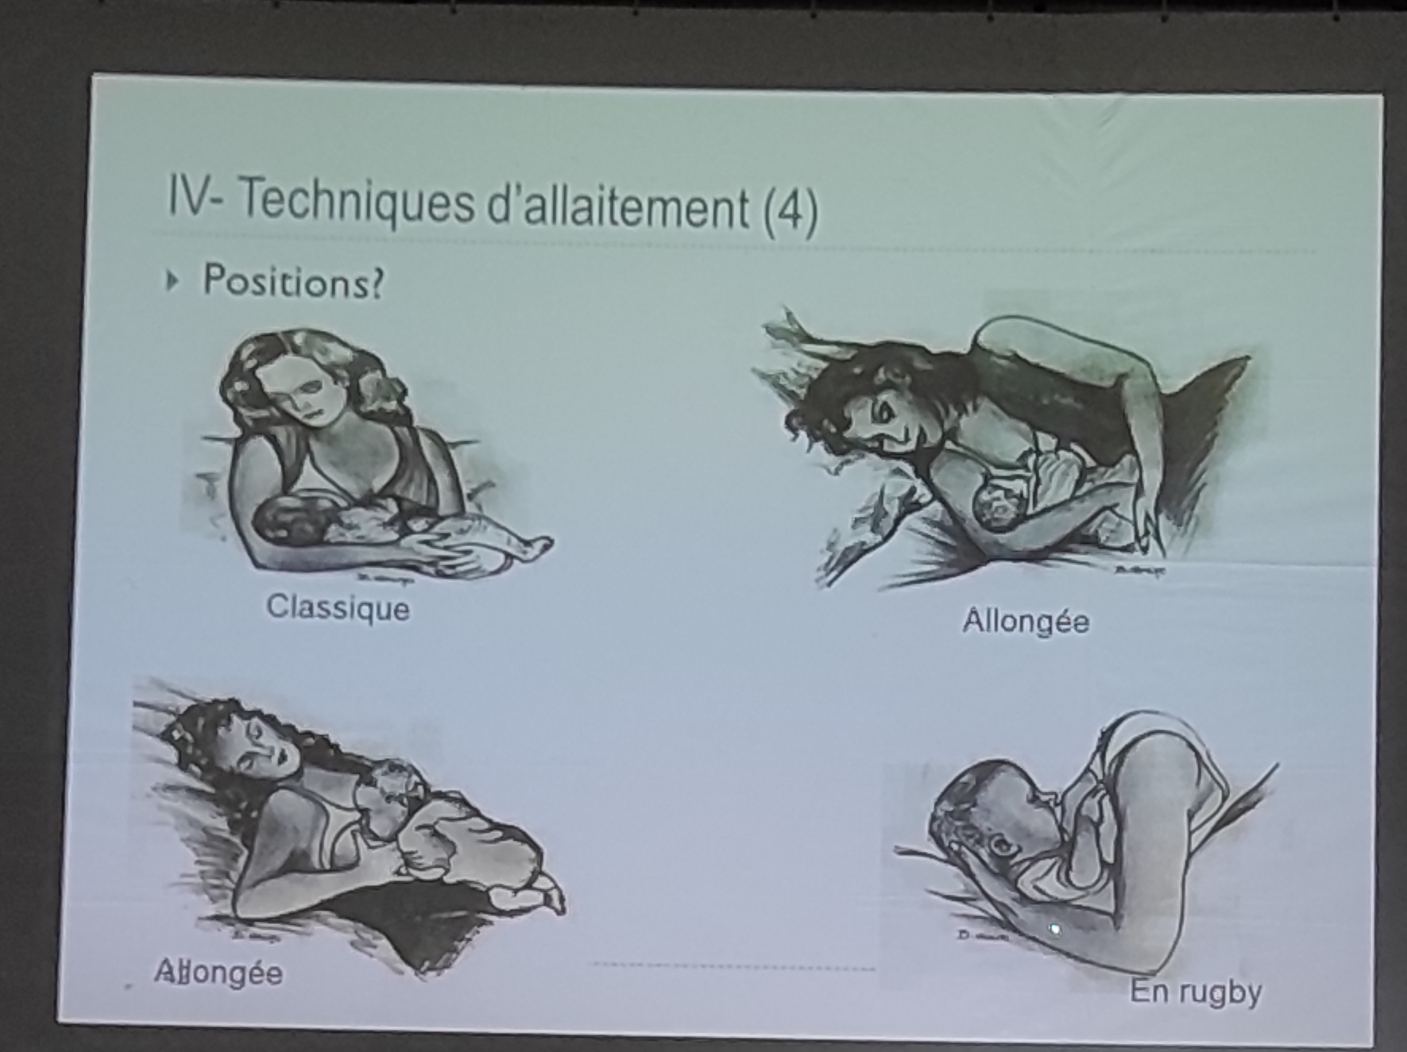
    - Attendre que bébé ouvre grand sa bouche, langue vers le bas
    - Approcher bébé du sein : le mamelon pointe vers le palais, le menton touche le sein en premier
    - Laisser bébé terminer le premier sein avant de proposer le 2ème

Expression manuelle du lait
    - Lavage des mains +++ (pas de vernis)
    - Massage doux des 4 quadrants des 2 seins
    - Pulpes index et pouce en vis-à vis (12h et 6h de part et d’autre de l’aréole, environ 2,5 à 3,5 cm de la base du mamelon)
    - Appui de la main en direction de la cage thoracique puis pression des doigts de bas en haut sans glisser
    - Changer l’emplacement des doigts autour de l’aréole
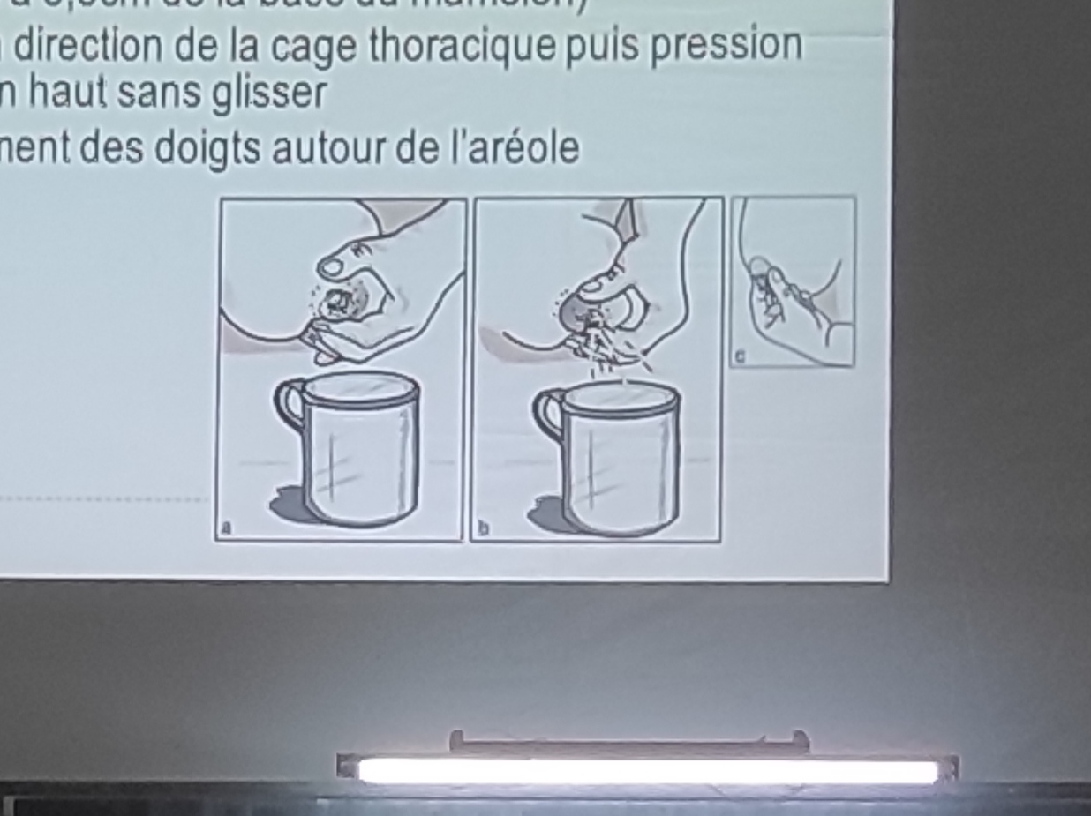

Tire-laits
  - 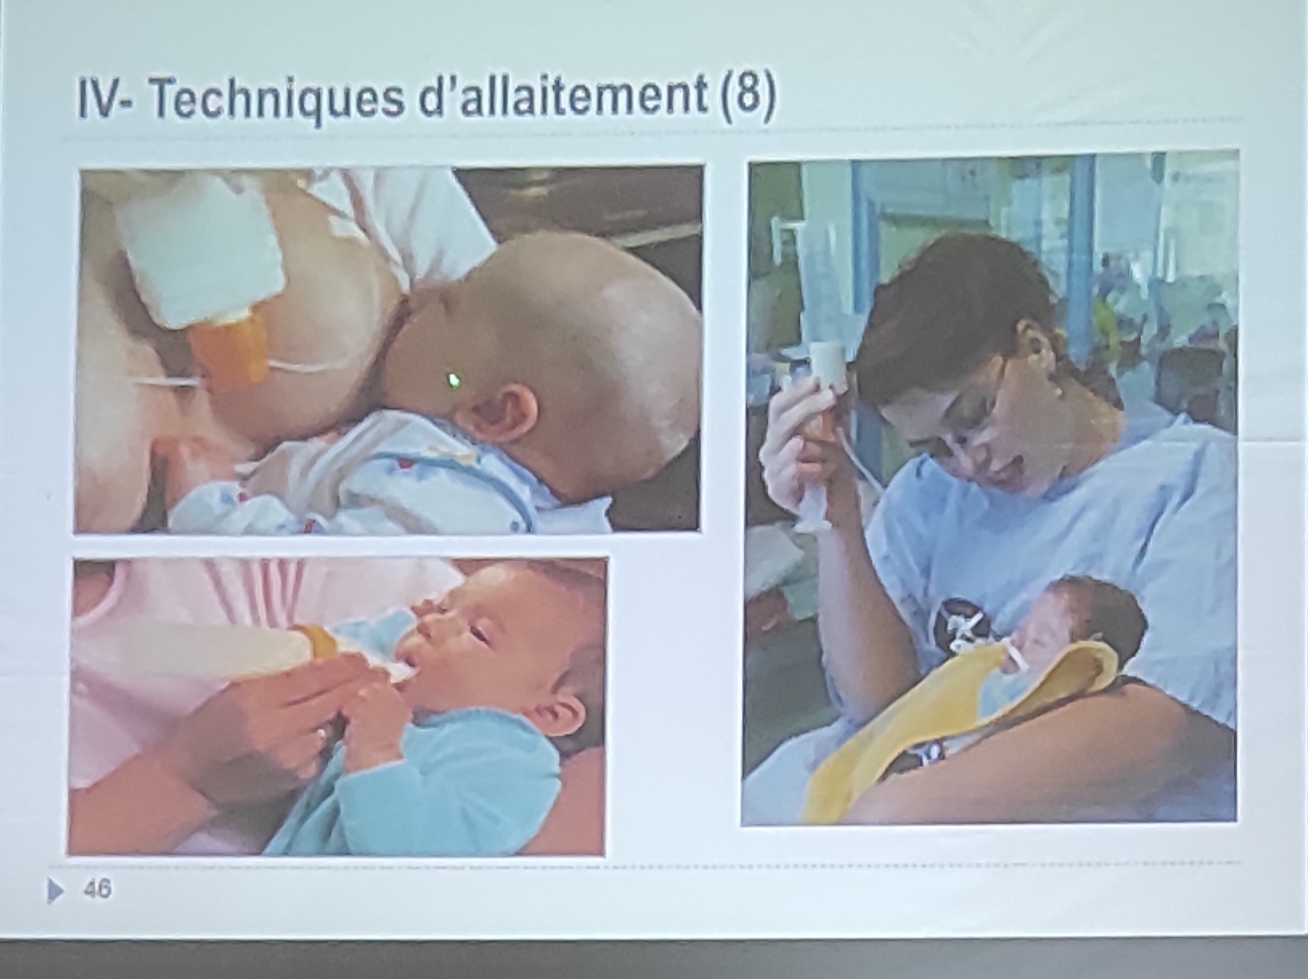

Conservation :
  - Température ambiante (25°c) : 4h
  - Recommandations AFSSA :
    - 48 heures au frigo (4°c)
    - 4 mois au congélateur (-18°c)

EFFETS BENEFIQUES

Pour la santé du bébé
  - Croissance optimale
  - Diminution des infections : VAS, septicémie, ECUN (entérocolite ulcéro-nécrosante)
  - Meilleure réponse aux vaccinations
  - Effet sur la régulation de la réponse immunitaire -> diminution des risques
    - D’allergie alimentaires
    - De maladies auto-immunes
    - De maladies inflammatoires de l’intestin : entérocolite, CROHN, maladie cœliaque

Pour la santé de la mère
  - Diminution du risque d’hémorragie du post-partum (ocytocine)
  - Diminution du risque de cancer ovarien et du sein
  - Protection contre l’ostéoporose
  - Effet contraceptif : espacement des naissances : méthode MAMA (méthode de l’allaitement maternel et de l’aménorrhée)
    - Effet contraceptif : 98%
    - 3 conditions : bébé < 6mois, aménorrhée et allaitement exclusif (consensus de Bellagio)
  - Aspect psychologique
    - Effet protecteur contre la dépression du post-partum et la violence conjugale
    - Facilite le développement du lien mère-enfant
  - Aspect pratique
    - LM : toujours disponible et à bonne température (peu importe la nourriture prise, pas la peine de réchauffer le sein de l’extérieur)
    - Aspect économique : coût
    - Pour la société :
      - Moins d’enfants malades, moins d’absentéisme au travail
    - Photos résumé

INCIDENTS ET LIMITES

Contre-indications générales
  - Toxiques
    - Alcool (déficit moteur)
    - Tabac (Apnée si > 3 paquets/j)
    - Drogues et substitutifs
  - Virus : VHB, VHC, VIH
  - Galactosémie congénitale
  - Médicaments

Contre-indications locales
  - Lésions cutanées
    - Herpès
    - Syphilis
    - Varicelle
  - Galactophorite et abcès collecté du sein
  - Macro-adénome à prolactine
  - Implant mammaire
  - Cancer du sein (chimiothérapie en cours)

Complications : “petits tracas et gros soucis”
  - Insuffisance de lait
  - Lésions du mamelon : érosions, gerçures, crevasses
  - Engorgement : douleurs mammaires intenses, fièvre à 38° C, +/- frissons, gênes à l’écoulement du lait
  - Mastites
  - Abcès du sein

SUIVI DE L’ALLAITEMENT :

Du bébé :
  - Efficacité du transfert de lait
    - Satiété
    - Satisfaction du besoin de succion (un enfant rassasié ne reste pas plus de 30mn au sein. NN : tête 5-8mn et est rassasié)
    - Aspect général : éveil, tonus
    - 5-6 couches mouillées/jour
    - Selles molles et abondantes (troubles digestifs ?) on aura normalement autant de selles que de tétées. Selles molles-bien éveillé-tonique n’est pas trouble digestif
    - Prise de poids régulière et harmonieuse+++

De la mère allaitante
  - Information (avantage, limite, etc)
  - Hygiène de vie : douche, repos, alimentation saine et variée
  - Contraception
  - Prescriptions médicamenteuses
  - Evaluer la conduite pratique d’allaitement
    - Interrogatoire sur la conduite d’allaitement
    - Observation d’une tétée
- 
- 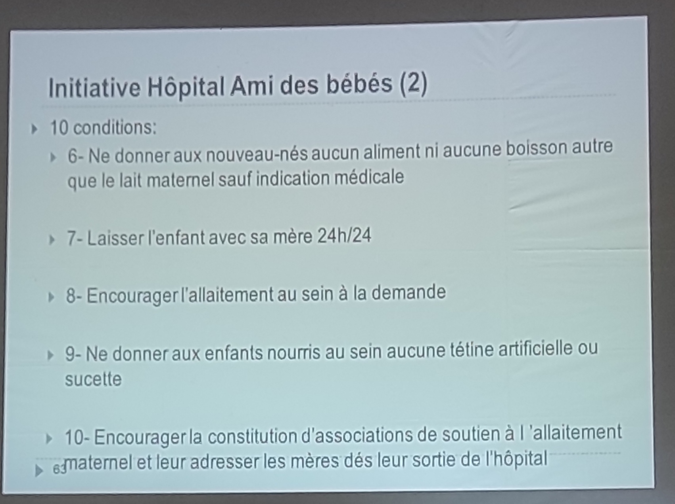

CONCLUSION
- Fanello et Branger : raison choix AM par les femmes
  - Poursuite relation mère-enfant
  - Caractère adapté du lait maternel
  - “c’est naturel”
  - Gratuit
  - Effet protecteur +++

